## 李豪基《高效沟通》课程

职场全场景沟通策略实战攻略

李豪基

[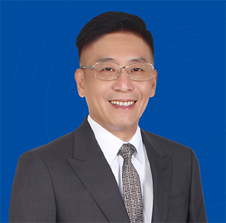](javascript:;)

中旭增长商学《高效沟通》主讲老师

国际培训师认证讲师

英国培训发展中心wits bound认证讲师

华为企业大学特聘金牌讲师

富士康IE学院特聘讲师

真理大学企业经营研究所硕士(MBA)

西安交通大学管理科学研究所博士

世界500强企业高层管理者&资深讲师

课程价值

通过专业、系统、细致地教授实用型的高效沟通技能；

掌握高效沟通的技能，使上下级间的沟通更顺畅轻松；

高效得当的请示与汇报，有效避免失误、遗漏、犯错；

解决上司的烦恼，打消部下的困惑，提高团队的士气；

[](javascript:;)

《高效沟通》-课程大纲

第一单元 启动学习与沟通挑战

1. 四个方块的图形

◎ 调整认知惯性与行为惯性          ◎ 换位思考与放大格局

2. 沟通的四个象限

◎ 上层 VS 下级          ◎ 外部客户 VS 内部客户

第二单元 双赢沟通的认知与技巧

1. 完整沟通ABC理论

2. 沟通的基本原则与目的

◎ 技巧 VS 人性 VS 艺术

3. 沟通行为自我检视与测试

4. 沟通应掌握的技巧与沟通前准备

5. 双赢沟通技巧

◎ 沟通的三个基本行为(说.听.问)

◎ 倾听理解(倾听.复述.澄清.确认)

◎ 主动响应(赞美.认同.反问)

◎  有效回馈(使用正确的语言与建立信任)

◎三种回应的方法(探查.认同.建言)

第三单元 人际风格技巧应用

1.  知己知彼(COLORSTYLE测试)

2.  各类人际风格分析与了解

3.  不同风格类型沟通技巧(共同语言)

4.  性格特质分析与性格调整

第四单元 沟通冲突处理原则与技巧

1. 冲突的定义与认知

2. 冲突的功与过及不同冲突的比较

3. 冲突处理三大步骤

(1) 化情绪为需要

(2) 化需要为议题

(3) 化议题为结论

4. 设定议题的技巧(案例分析与练习)

5. 冲突处理的五种方式

6. 冲突处理的策略与风格

结论:

1. 建立正向的沟通思维与行为

2. 高效沟通的八点启示